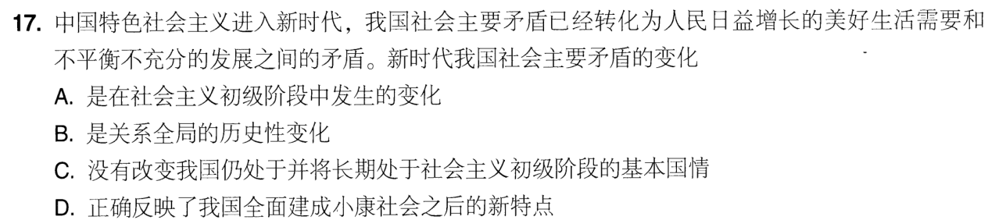
答案：ABC（新时代是2012开始）
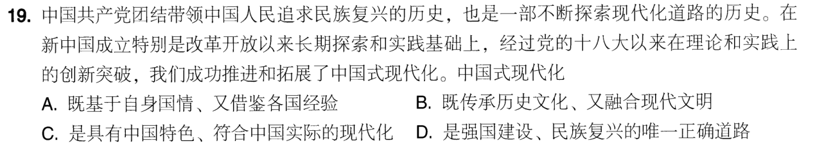
答案：ABCD（D是对的！！！）
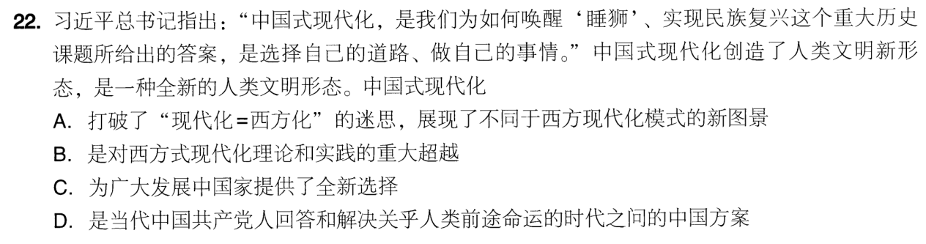
答案：ABC（D是人类命运共同体）
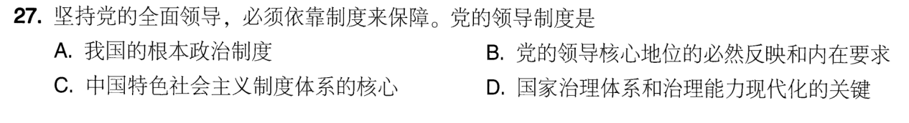
答案：BCD（D是对的！！！）
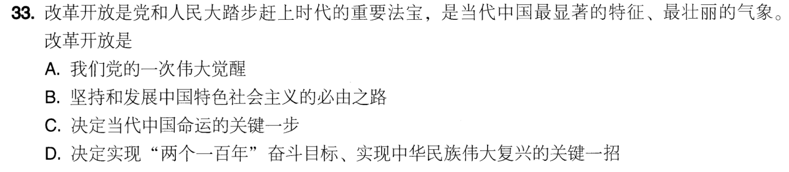
答案：ABD（C是全面建成小康社会才是关键一步！！！）
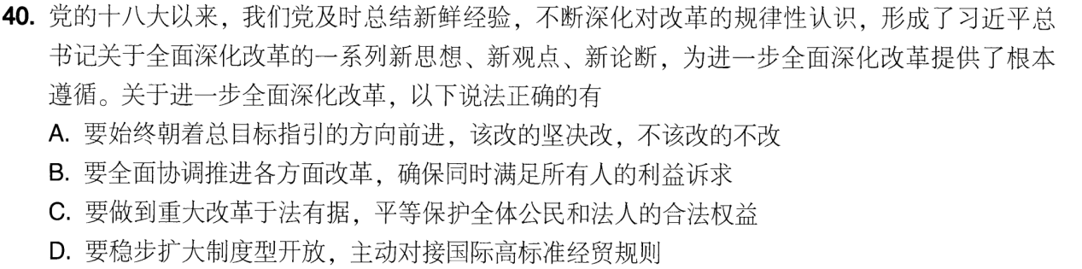
答案：ACD（不可能同时满足所有人的利益诉求）
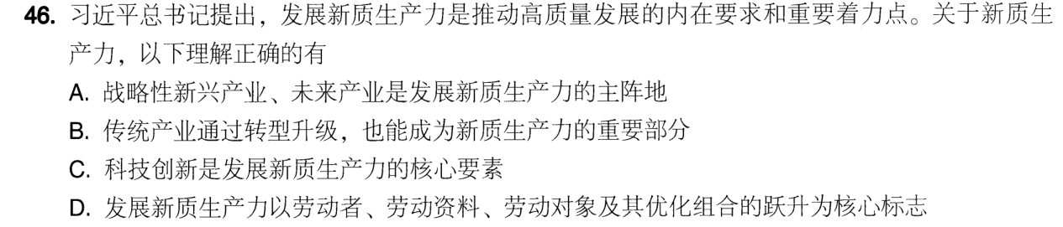
答案：ABC（D是全要素生产力大幅提升）
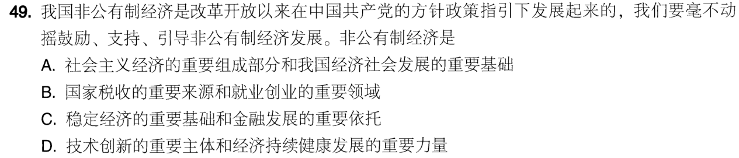
答案：BCD（A非公有制经济不属于社会主义经济，但是和公有制经济构成社会主义市场经济的重要组成部分）
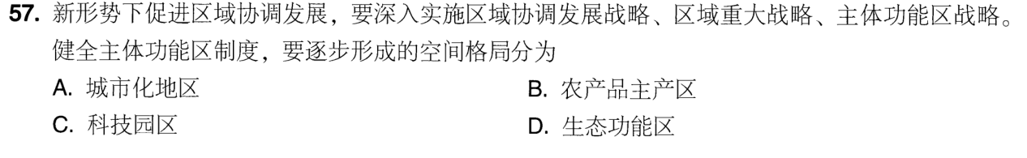
答案：ABD（书上原话）
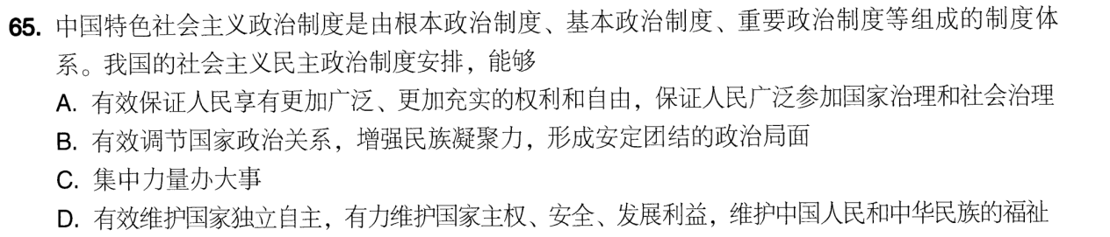
答案：ABCD
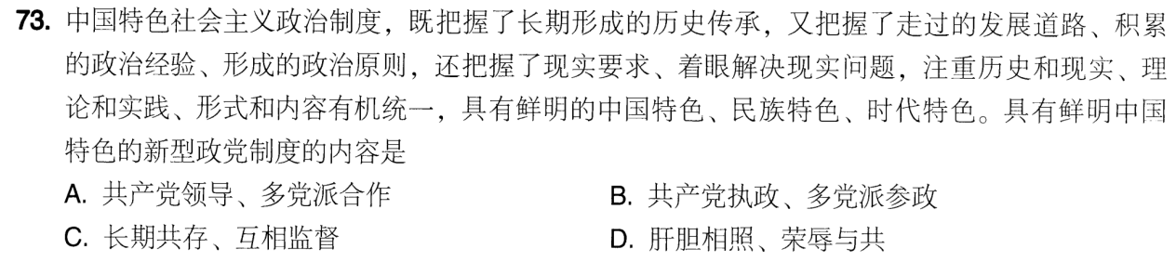
答案：AB（CD是方针！！）
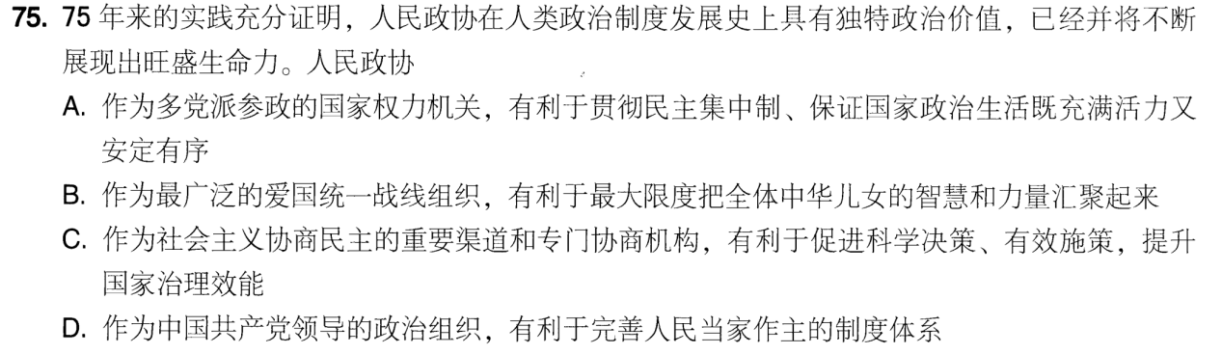
答案：BCD（政协不是权力机关！！）
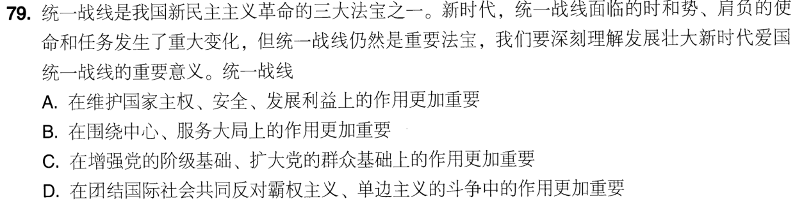
答案：ABC（没有国际）
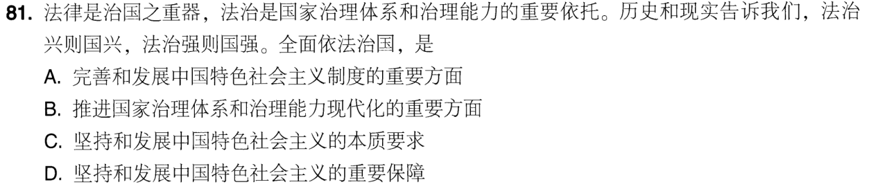
答案：ABCD（C也对！！！但是一般来说本质要求就想到共同富裕）
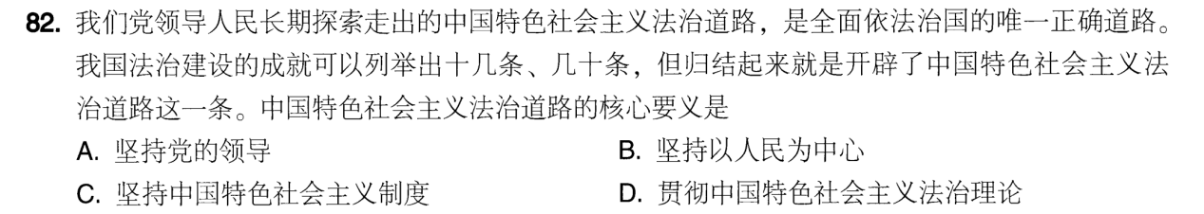
答案：ACD（书上有！！！别混了！！！）
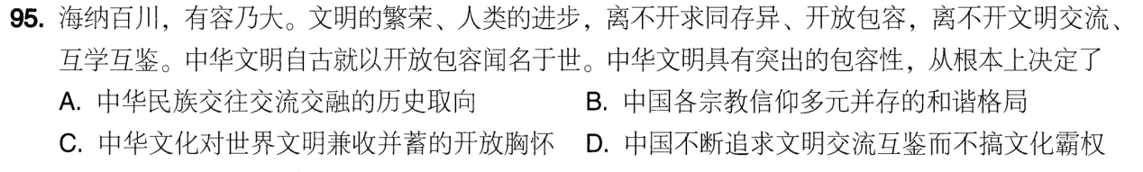
答案：ABC（D是和平性！！！）
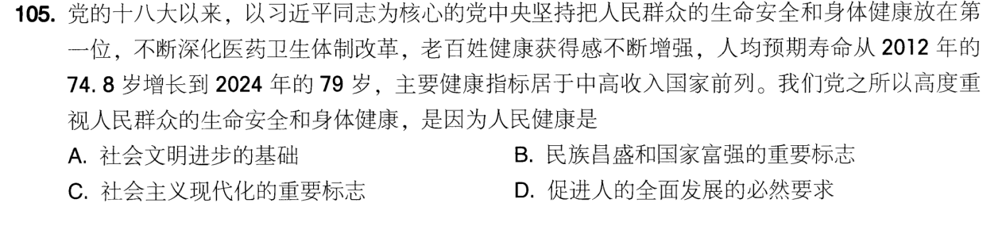
答案：ABCD
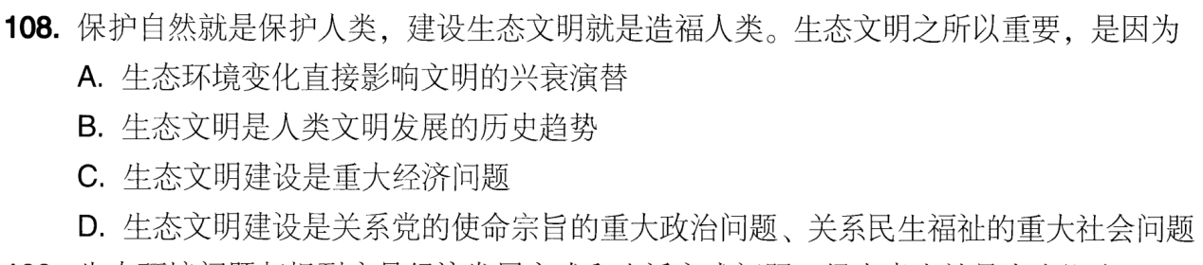
答案：ABCD
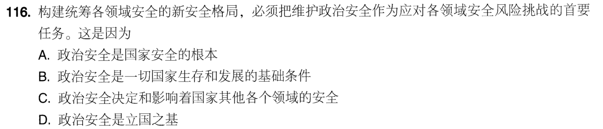
答案：ABC（D是四项基本原则）
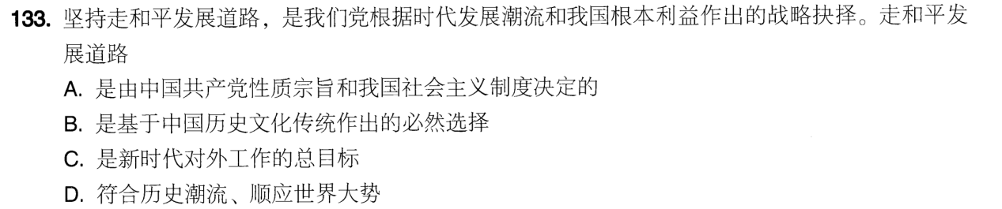
答案：ABD（C是人类命运共同体）

3. 中华优秀传统文化是
A. 中华文明的智慧结晶和精华所在
B. 中华民族的根和魂
C. 我们在世界文化激荡中站稳脚跟的根基
D. 全党全国各族人民团结奋斗的共同思想基础
答案：ABC
解析：D是中国特色社会主义！！

7. 党的十九届五中全会把统筹发展和安全纳入“十四五”时期我国经济社会发展的指导思想。党的十九届六中全会再次强调要统筹发展和安全。党的二十大报告提出，以新安全格局保障新发展格局。目前，社会上对统筹发展和安全问题还存在一些误区，必须从理论、实践及战略等层面厘清各种误区，走出统筹发展和安全“更加强调安全，不重视发展”的认识误区。要走出“更加强调安全，不重视发展”的误区，就必须认识到
A. 发展就是最大的安全
B. 发展解决的是动力问题，是推动国家和民族赓续绵延的根本支撑
C. 发展和安全是两件大事，必须统筹发展和安全
D. 安全具有基础性、根本性
答案：ABC
解析：D是发展！！！

7. 初春时节，寒风扑面。“起飞！”随着一声令下，中部战区空军航空兵某旅数架战机接续升空，直扑目标空域。一场惊心动魄的“云端对决”拉开战幕……党的十八大以来，习近平亲抓实抓练兵备战，亲自运筹指挥重大军事行动。全面加强练兵备战的举措包括
A. 牢固树立战斗力这个唯一的根本的标准
B. 深入推进实战化军事训练
C. 把科技作为决定人民军队发展壮大的关键一招
D. 大力培育“一不怕苦、二不怕死”的战斗精神
答案：ABD
解析：C是改革才是关键一招！！！科技是最活跃最具有革命性的因素！！！人才是关键因素！！！
6. 党的二十大报告指出，我们开展了史无前例的反腐败斗争，以“得罪千百人、不负十四亿”的使命担当祛疴治乱，“打虎”“拍蝇”“猎狐”多管齐下，反腐败斗争取得压倒性胜利并全面巩固，消除了党、国家、军队内部存在的严重隐患。之所以说反腐败斗争一刻不能停，必须永远吹冲锋号，是因为
A. 人民群众最痛恨腐败现象
B. 腐败是危害党的生命力和战斗力的最大毒瘤
C. 反腐败是党的根本性建设
D. 反腐败是最彻底的自我革命
答案：ABD
解析：政治建设是根本性建设，思想建设是基础性建设！！！

9.促进区域协调发展，是贯彻新发展理念的重要内容，也是实现高质量发展的必然要求。新形势下促进区域协调发展，要深入实施区域协调发展战略、区域重大战略、主体功能区战略。深入实施区域重大战略，要
A.高标准、高质量建设雄安新区
B.推进长江经济带发展
C.推进粤港澳大湾区建设
D.鼓励东部地区加快推进现代化
答案：BC
解析：D是区域协调发展战略（西部 东北 中部 东部），A不在区域重大战略（五个）中！

8.全面实施乡村振兴战略是一项艰巨复杂的事业，必须统筹谋划、科学推进。要处理好
A.长期目标和短期目标的关系
B.调查研究和基层探索的关系
C.充分发挥市场决定性作用和更好发挥政府作用的关系
D.增强群众获得感和适应发展阶段的关系
答案：ACD
解析：B应该是顶层设计和基层探索的关系！！！

